新闻稿
2021年5月28日

爱驰U6首批试制车正式下线 “智能大玩具”量产在即
爱驰U6首批试制车正式下线 量产进程进入冲刺阶段
爱驰U6首批试制车正式下线 新车将于年内上市

5月28日，爱驰纯电动智能轿跑SUV U6 首批试制车在爱驰上饶超级智慧工厂正式下线。作为量产前的重要节点，其标志着爱驰U6规模化生产进入到冲刺阶段，U6将以天生玩家身份丰富爱驰U系产品序列。此外，爱驰坚持以潮玩态度与“心年轻”用户并肩同行，U6首台试制车车身涂装由用户自主设计、共同评选而来，以突破常规的趣玩形式与用户群体建立起深层次情感共鸣，全面释放“心年轻”用户对科技潮玩出行生活的期待。
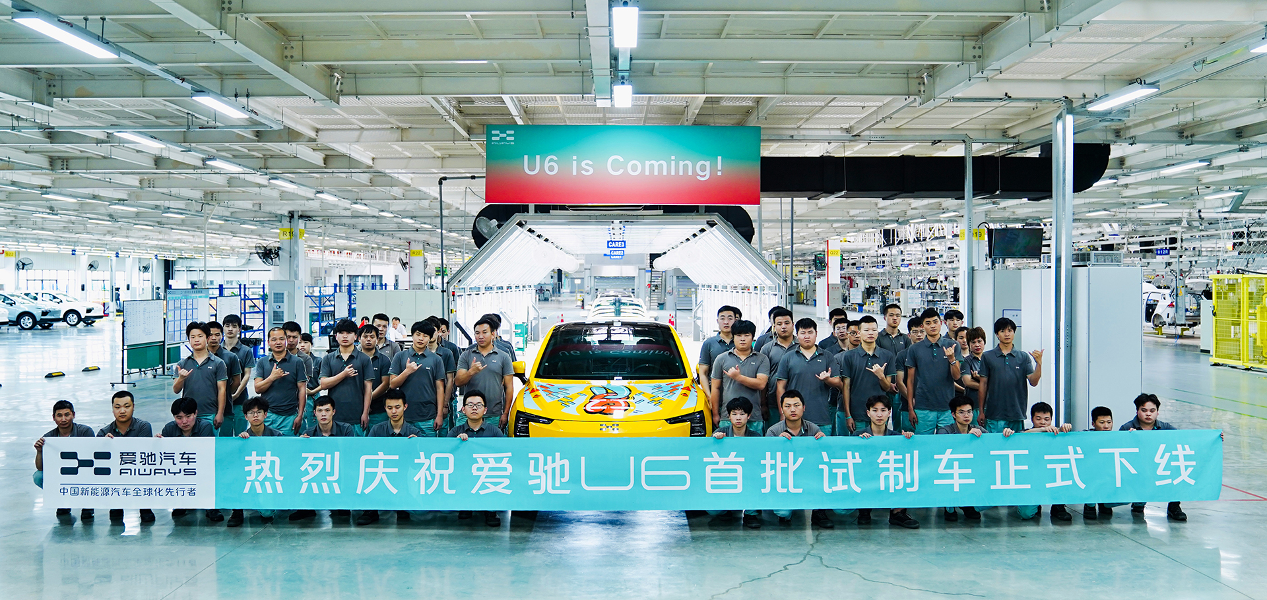
爱驰U6首批试制车正式下线
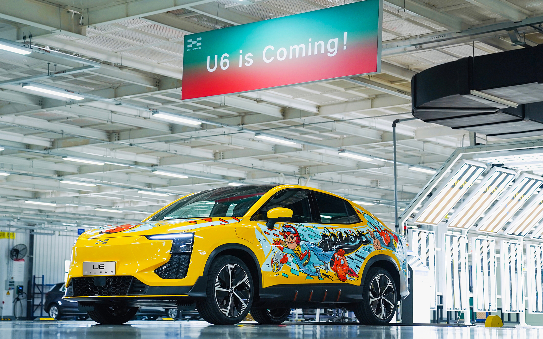
爱驰U6首台试制车下线，车身采用涂装设计大赛郝先生作品《爱驰侠》

作为爱驰汽车为热爱生活、引领潮流、积极拥抱未来的“心年轻”用户打造的专属“智能大玩具”，爱驰U6以更年轻、更潮酷、更好玩的全新态度与“心年轻”用户联结，并以密集动作加速向量产迈进。4月29日，爱驰U6量产状态官图正式发布，引发广泛关注；5月1日-5月4日，爱驰U6高能亮相2021国潮音乐嘉年华，携手豪华阵容燃爆现场；5月11日，爱驰开启U6涂装设计征集，大玩家创意灵感展现“年轻态”新审美；5月26日-5月28日，爱驰开启U6“创造营”直播，以长跨度、全场景、真记录打造业内首场新能源汽车试制车“智造”大秀，与百万网友共同见证爱驰U6首批试制车下线。
天生玩家，非U莫属，爱驰U6以全新造型设计、智能化技术应用、深度参与感的趣玩功能引发大玩家无限期待，用户可通过爱驰汽车APP或爱驰星球小程序支付66元超前意向金或6000元超前定金两种认购方式预定U6，提前锁定超值权益。其中，用户支付66元超前意向金即可享受优先提车权，6月份通过爱驰汽车APP完成趣味活动，更可解锁高额膨胀金及精美礼品。另外，用户可选择支付6000元超前定金，直接享受16,000元购车尾款抵扣权益，并成为爱驰U6首批交付车主。
量产进程快速推进 先进制造体系打造优异产品
爱驰U6首批试制车属于量产前的预批量验证车辆，通过对生产设备进行优化调试，并对零部件质量及制造工艺进行持续不断的改进，以确保量产车型交付质量，爱驰U6首批试制车成功下线意味着U6量产进程正快速推进。
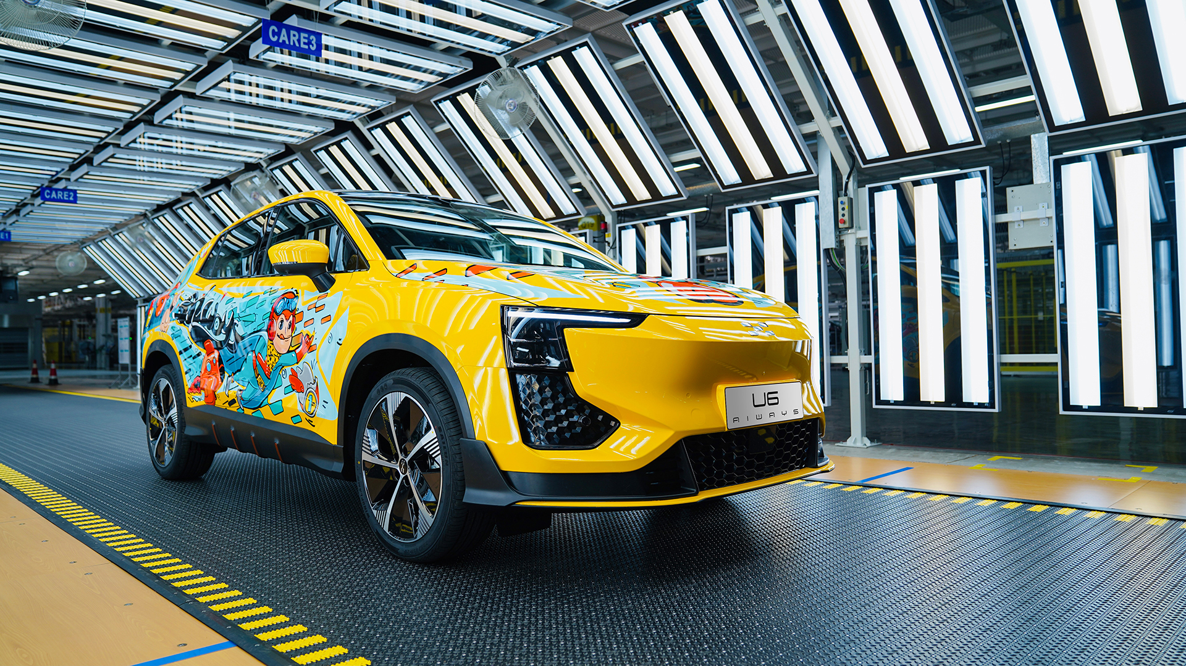爱驰U6试制车下线，量产进程快速推进

爱驰U6首批试制车依托先进制造体系、按照严苛制造标准进行生产，不仅对业内首创的钢铝混线冲压、FDS及SPR航天级钢铝连接等生产工艺进行了充分验证，更承担起性能验证、优化标定的重任，为最终量产车型实现优异品质打下了坚实的基础。
AI-TECH智爱科技再进化 U6展现无限玩力
爱驰先进的制造体系及严苛的制造标准构建起U6品质基石，爱驰“AI-TECH智爱科技”则为U6提供创新源动力。伴随持续研发投入以及创新技术更迭，爱驰“AI-TECH智爱科技”在智能驾驶、智能座舱、人车交互、电池技术等方面迎来进化，激发U6无限潮玩活力。
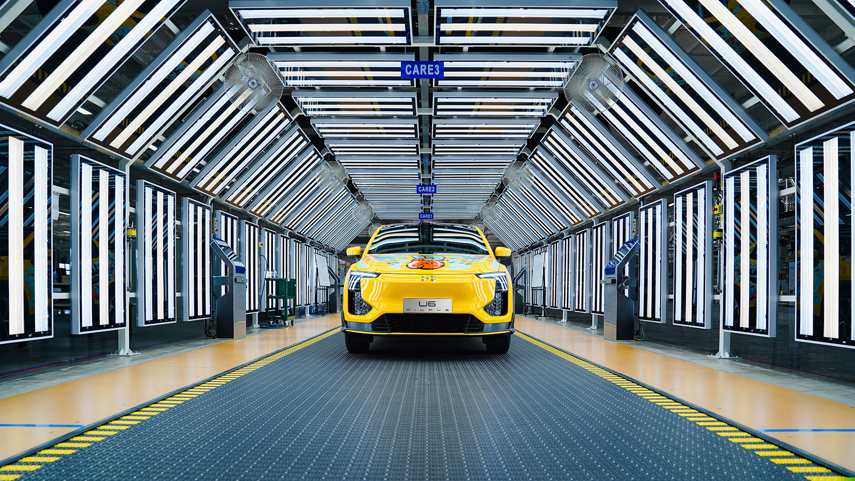
爱驰U6试制车下线，新车将于年内上市

爱驰U6将搭载宁德时代高能量密度CTP电池，配合“上钢下铝”轻量化车身以及先进电控技术，可轻松实现NEDC工况650km+超长续航里程，潮玩之旅精彩不停歇。在智能驾驶方面，爱驰U6将匹配AI-Pilot 3.0智能辅助驾驶系统，带来全球首创NRP窄路通行等创新智能驾驶功能，复杂路况，轻松应对。同时，爱驰汽车还与德国MAGNAT声学系统共同打造发烧级影音空间，借助全车内置的15个扬声器和12通道独立音频信号，辅以独有的空腔隔断、高气密座舱与多维几何炫彩膜片氛围灯，爱驰U6将以沉浸式体验为中国“制躁”加码。此外，爱驰U6更为大玩家倾情打造出全球首款自研车载游戏Project Go，该游戏是全球首款与用户真实驾驶行为深度结合、真正意义上的车载游戏。进入座舱启动Project Go，玩家将在爱驰U6构建的未来虚拟世界自由穿梭。
爱驰U6首批试制车下线正值爱驰出口欧盟一周年之际，在深耕海外市场的一年中，爱驰汽车将优异产品与服务，带向了法国、德国、荷兰、比利时、丹麦、以色列等欧洲和中东多个发达国家，成就中国新能源汽车全球化先行者。伴随U6量产进程稳步推进，爱驰U6将与U5协同加速爱驰汽车全球化步伐，让全球用户享受到多元化和智能化出行体验。

——完——
关于爱驰汽车
爱驰汽车创立于2017年，是一家国际化的新能源智能汽车公司，也是一家用户深度参与的智能出行服务公司，致力于以全球化智能科技，持续改善用户的出行体验，实力成就中国新能源汽车全球化先行者。截止5月中旬，爱驰2021年出口1477台，累计出口超过2500台，继法国、德国、荷兰、比利时、丹麦、以色列之后，爱驰将不断扩大海外市场覆盖区域，进一步拓展南欧及EFTA（欧洲自由贸易联盟）国家市场，爱驰汽车是第一家也是目前唯一一家大批量出口欧盟市场的中国造车新势力企业。

扫描上方二维码关注“爱驰汽车”官方微信公众号，即时获取更多资讯
详情咨询：
爱驰汽车公关部 杨晓茜
电子邮箱：xiaoqian.yang@ai-ways.com

